P I S Z S T A R A N N I E !

............................................................................................................................................................................................
Nazwa szkoły
Imiona i nazwiska
- ............................................................................
- ............................................................................
- ...........................................................................
- Który z przedstawionych na poniższych zdjęciach kwiatów zakwita jako pierwszy? (0-1 pkt.)
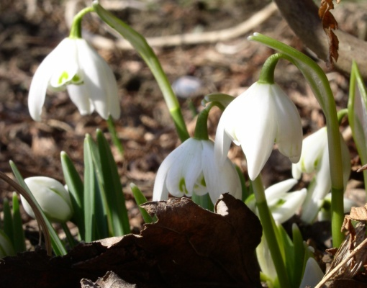 | 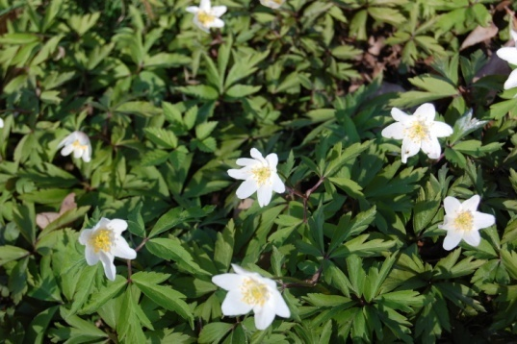 | 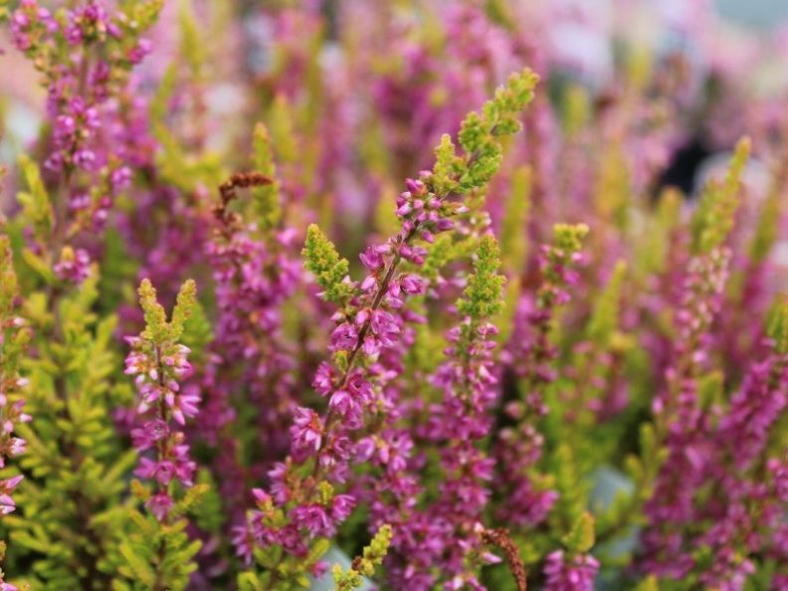
a | b | c

- Wymień nazwy trzech ptaków występujących w Polsce ubarwionych na czarno, lub w ubarwieniu których dominuje kolor czarny. (0-3 pkt.)
- ...............................................................
- ...............................................................
- ...............................................................
- Zaznacz ten zestaw, w którym występują tylko rośliny runa: (0-1 pkt.)

a | mech płonnik, pokrzywa, jaskier, konwalia majowa, zawilec, borówka czernica
b | jaskier, mech torfowiec, zawilec, leszczyna, wrzos pospolity, żurawina
c | malina, paproć orlica, borówka czernica, zawilec, jałowiec, mech płonnik

- Powierzchnia lasów w Polsce wynosi: (0-1 pkt.)

a. | Około 30%
b | Około 19%
c | Około 38%

- Nazwij zwierzęta przedstawione na poniższych fotografiach (0-6 pkt.)

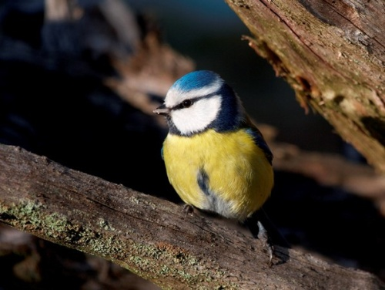 | 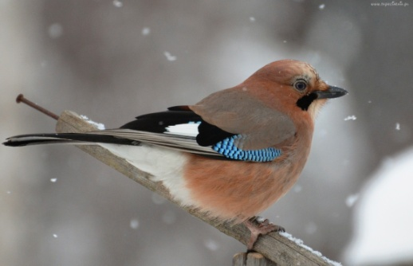 | 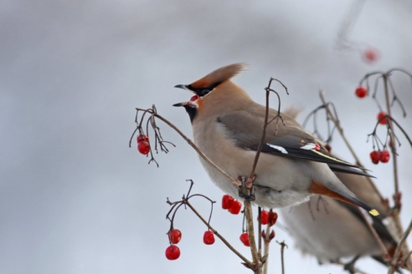
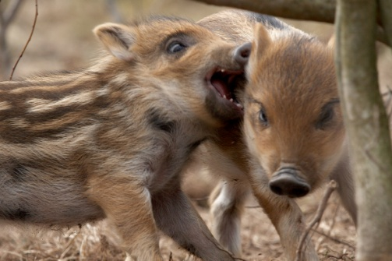 | 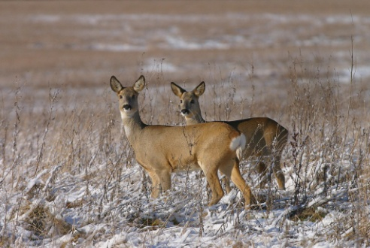 | 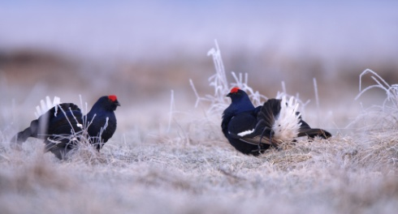

6. Do jakiego pojemnika należy wrzucić: (4 pkt)
Rodzaj odpadu | Kolor pojemnika
gazety, czasopisma, opakowania kartonowe, pudełka tekturowe
butelki typu PET, kubki po śmietanie, plastikowe sztućce, tacki, kubki
szklane butelki po artykułach spożywczych i alkoholu, słoiki, drobny złom
obierki z warzyw i owoców, skoszona trawa, resztki żywności

7. W podstawie piramidy żywieniowej człowieka powinny się znaleźć: (1 pkt)

a | - Produkty mleczne
b | - Owoce i warzywa
c | - Tłuszcze i oleje

8. Wśród gadów występujących w Polsce gatunkiem jadowitym jest: (1 pkt.)
a | - | Gniewosz plamisty
b | - | Zaskroniec
c | - | Żmija zygzakowata

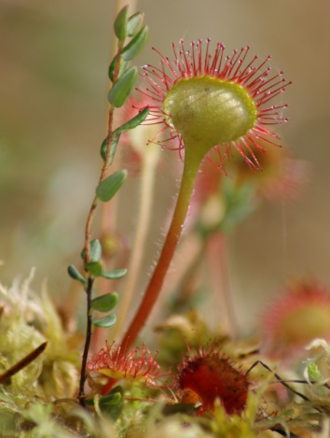
9. Roślina przedstawiona na poniższej fotografii jest charakterystyczna dla: (1 pkt.)

a | - | terenów suchych
b | - | terenów suchych jak i podmokłych
c | - | bagien i mokradeł

10. Autor, który w swoich utworach opisuje piękno Gór Świętokrzyskich, a szczególnie Puszczy Jodłowej nazywa się: (1 pkt.)

a | - | Mikołaj Rej
b | - | Henryk Sienkiewicz
c | - | Stefan Żeromski
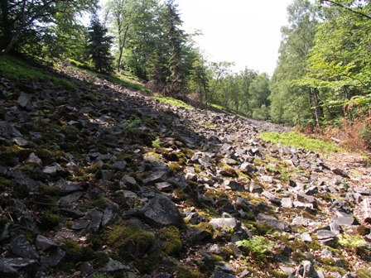
11. Zdjęcie obok przedstawia: (1 pkt.)

a | - | zwałowisko
b | - | gołoborze
c | - | rozsypisko

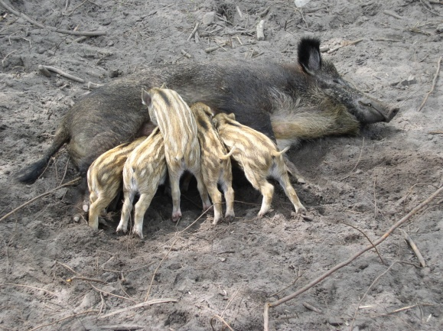
12. Samica dzika przedstawiona na zdjęciu to: (1 pkt.)

a | - | wadera
b | - | locha
c | - | macocha

13. Poniższy symbol oznacza, że: (1 pkt.)

a | - | producent danego opakowania wniósł za nie opłatę na rzecz krajowej organizacji odzysku opakowań.
b | - | produkt ten powstał w gospodarstwie ekologicznym
c | - | opakowanie produktu nadaje się do recyklingu

14. Poniższy symbol na opakowaniu produktu oznacza, że: (1 pkt.)

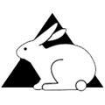
a | - | Jest to wyrób powstały w gospodarstwie ekologicznym
b | - | Wyrób nie był testowany na zwierzętach
c | - | Ubojnia, z której pochodzi mięso ma certyfikat koszerności (ubój nastąpił zgodnie z prawem żydowskim)

15. Jaka z niżej wymienionych organizacji działa na rzecz ochrony przyrody? (1 pkt.)

a | - | Liga Obrony Kraju
b | - | Bank Ochrony Środowiska
c | - | Liga Ochrony Przyrody

16. Swoje igły na zimę zrzuca: (1 pkt.)

a | - | jałowiec
b | - | jodła
c | - | modrzew

17. Sezon wegetacyjny rozpoczyna się: (1 pkt.)

a | - | wiosną
b | - | na przełomie wiosny i lata
c | - | wczesną jesienią

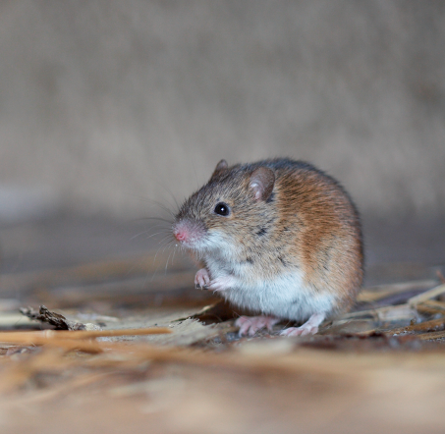
18. Zwierzę przedstawione na zdjęciu nie stanowi pokarmu: (1 pkt.)

a | - | sowy
b | - | lisa
c | - | bażanta

19. Poniższy symbol oznacza: (1 pkt.)
a | - | Produkt nie zawiera ozonu
b | - | Produkt przyjazny dla warstwy ozonowej
c | - | Produkt objęty certyfikacją CFC

20. Jaką klasę energooszczędności wybrałbyś przy zakupie pralki, telewizora lub innego
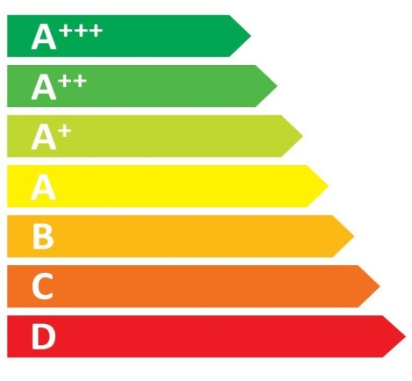
urządzenia elektrycznego ?

a | A +++
b | jest to obojętne
c | D

- Pod każdym ze zdjęć podpisz, do jakiego drzewa należą liście, nasiona, owoce, lub szyszki: (1-6 pkt.)
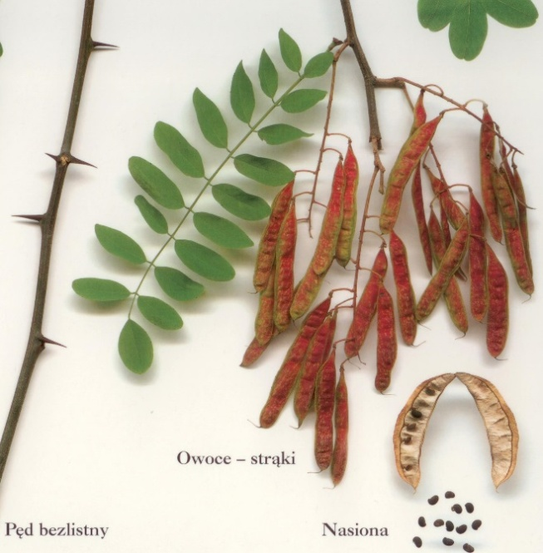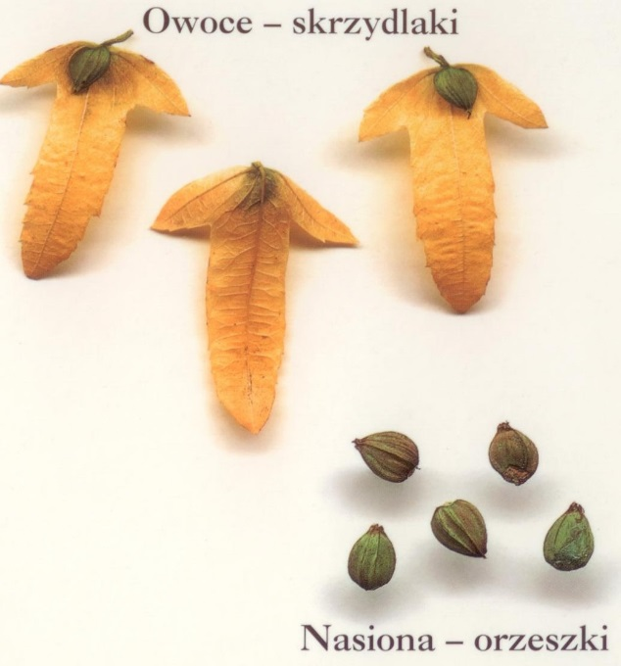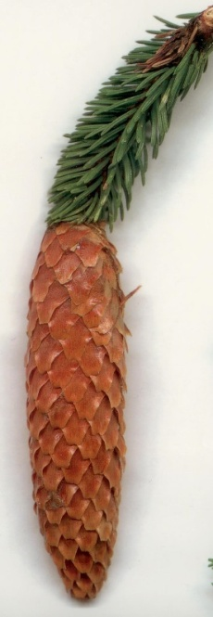

………………………………………….……………… ………………………………………………………………. ………..…………………….

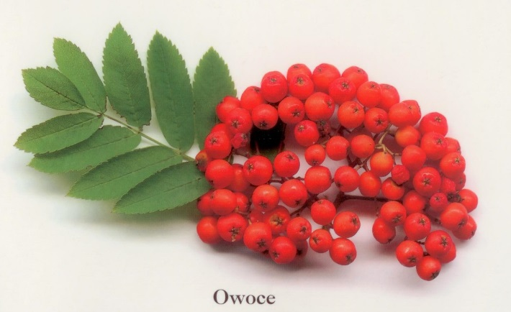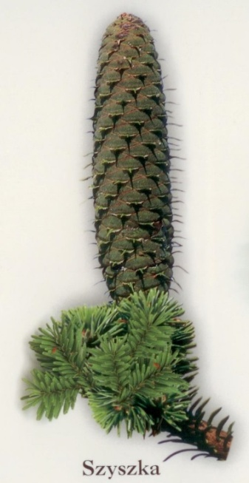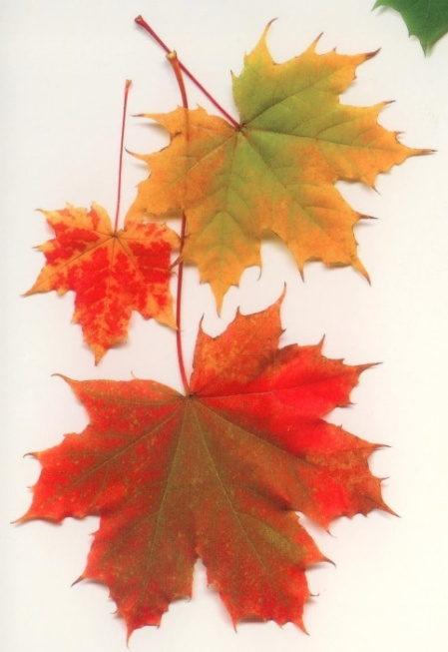

…………………………………………………………………………………………………………………………………………………..………… ..…......………………….…………..….………………………. …………………………………………………………..……………………..

22. Które logo należy do Świętokrzyskiego Parku Narodowego? (1 pkt.)

a | 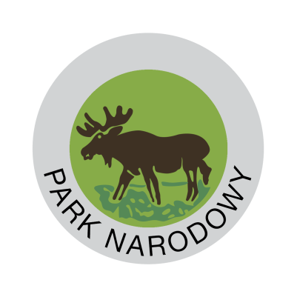
b
c | 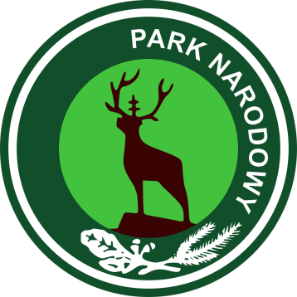

23. Nieodnawialne źródła energii to: (1 pkt.)
a | ropa naftowa
b | gaz ziemny
c | obydwie odpowiedzi są poprawne

24. Symbolem Ligi Ochrony Przyrody jest: (1 pkt.)
a | tur
b | żubr
c | salamandra

25. Nazwij poszczególne warstwy (piętra) lasu: (0 – 4 pkt.)
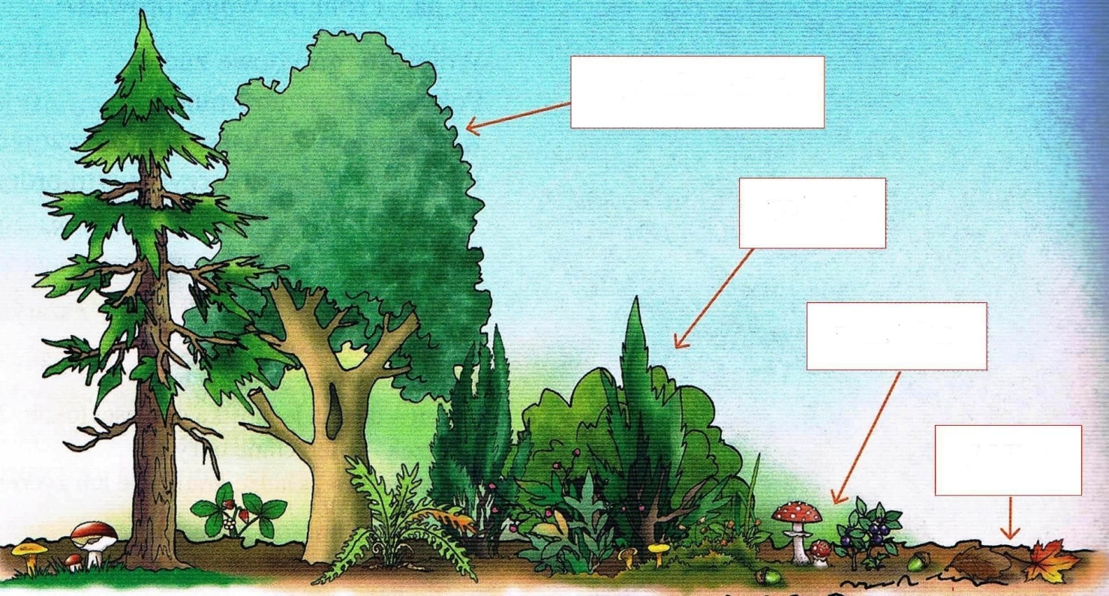

26. Wymień nazwy trzech Parków Krajobrazowych położonych w okolicach Łagowa (0-3 pkt.)

1 | ......................................................................................................................
2 | .......................................................................................................................
3 | .......................................................................................................................

27. Nauka o współzależnościach organizmów i ich żywego i nieożywionego środowiska to: (1 pkt.)
a | botanika
b | biologia
c | ekologia
28. W pewnym drzewostanie przeciętna masa 1 drzewa wynosi 1,10 m³, natomiast ilość drzew na 1 ha to 400 szt. Jaka jest łączna masa drewna w tym drzewostanie, jeśli ma on powierzchnię 2,60 ha? (0-4 pkt.)

(miejsce na obliczenia)

29. Rozpoznaj szyszki: (0-3 pkt.)

- Szyszka oznaczona 1 to szyszka …………………………………………………..
- Szyszka oznaczona 2 to szyszka …………………………………………………..
- Szyszka oznaczona 3 to szyszka …………………………………………………..
30. Rozpoznaj z jakiego drzewa pochodzą liście (igły): (0-4 pkt)
- Liść oznaczony literą a to liść (igły) …………………………………………
- Liść oznaczony literą b to liść (igły) …………………………………………
- Liść oznaczony literą c to liść (igły) …………………………………………
- Liść oznaczony literą d to liść (igły) …………………………………………
31. Kwiaty znajdujące się w kubeczku to: (0-4 pkt)
- Kwiat oznaczony literą a to kwiat …………………………………….
- Kwiat oznaczony literą b to kwiat …………………………………….
- Kwiat oznaczony literą c to kwiat …………………………………….
- Kwiat oznaczony literą d to kwiat …………………………………….

